|  |  |  |  |  |
| --- | --- | --- | --- | --- |
|  |  |  | اسم الشركة | |
| البريد الإلكتروني |  |  | رقم الهاتف: رقم الهاتف | عنوان الشارع |
| موقع الويب |  |  | رقم الفاكس: رقم الفاكس | المدينة، الرمز البريدي للمنطقة |

فوترة إلى: الهاتف:

رقم الفاتورة:

العنوان: الفاكس: تاريخ الفاتورة:

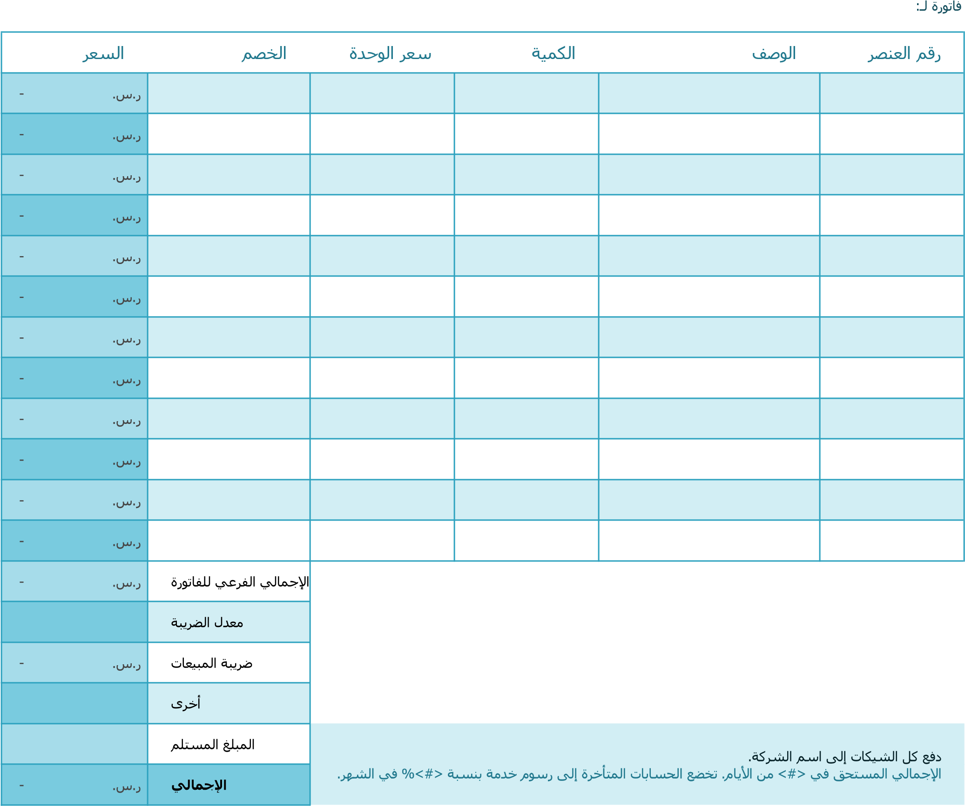البريد الإلكتروني: